Druk BRM Nr 13/2026

Projekt z dnia 19 lutego 2026 r.

UCHWAŁA NR

RADY MIEJSKIEJ W ŁODZI

z dnia 2026 r.

w sprawie uznania terenu zieleni usytuowanego przy ul. Skalnej, Potokowej, Kasprowy Wierch, Dębowskiego, Zaruskiego, Giewont w Łodzi za park gminny, nadania mu nazwy „Park im. Generała Mariusza Zaruskiego” oraz zmiany uchwały w sprawie nadania nazw ulicom, alejom, placom i parkom

Na podstawie art. 18 ust. 2 pkt 15 w związku z art. 7 ust. 1 pkt 12 ustawy z dnia 8 marca 1990 r. o samorządzie gminnym (Dz. U. z 2025 r. poz. 1153 i 1436) oraz art. 78 i 81 ustawy z dnia 16 kwietnia 2004 r. o ochronie przyrody (Dz. U. z 2026 r. poz. 13), Rada Miejska w Łodzi

uchwala, co następuje:

§ 1. Uznaje się za park gminny teren zieleni usytuowany pomiędzy ulicami: Skalną, Potokową, Dębowskiego, Zaruskiego i Giewont, stanowiący własność Miasta Łodzi, obejmujący działki o numerach ewidencyjnych: 222/35, 222/42, 222/43, 225 oraz fragment działki o numerze ewidencyjnym 403/43 w obrębie W-12 oraz teren stanowiący własność Skarbu Państwa, obejmujący działkę o numerze ewidencyjnym 403/27 w obrębie W-12 i nadaje się mu nazwę „Park im. Generała Mariusza Zaruskiego”.

§ 2. Położenie terenu zieleni, o którym mowa w ust. 1, określa mapa stanowiąca załącznik do niniejszej uchwały.

§ 3. Wykonanie uchwały powierza się Prezydentowi Miasta Łodzi.

§ 5. Uchwała wchodzi w życie po upływie 14 dni od dnia ogłoszenia w Dzienniku Urzędowym Województwa Łódzkiego.

Przewodniczący

Rady Miejskiej w Łodzi

Bartosz DOMASZEWICZ

Projektodawcą uchwały jest

Komisja Ochrony Środowiska

Rady Miejskiej w Łodzi
Załącznik
do uchwały Nr………
Rady Miejskiej w Łodzi
z dnia 2026 r.

Mapa Parku im. Generała Mariusza Zaruskiego

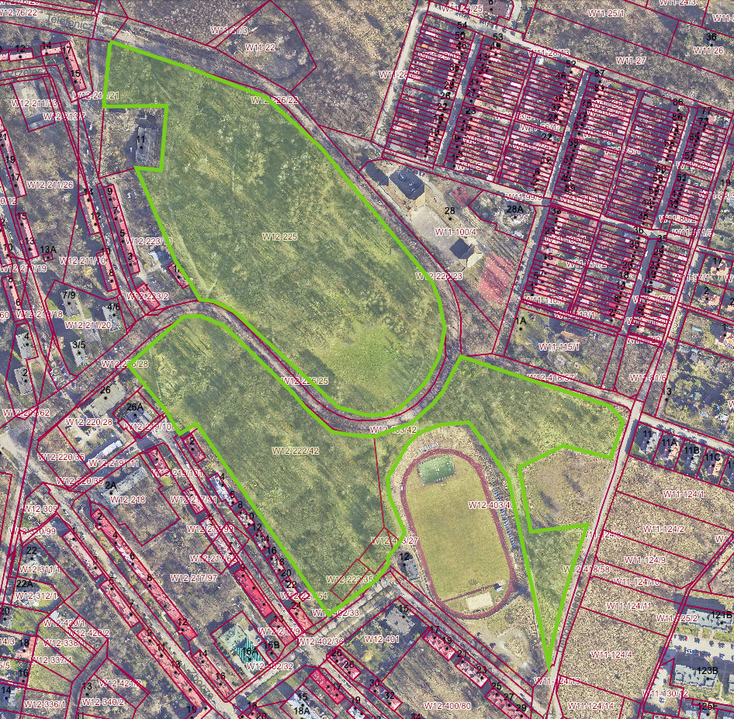

UZASADNIENIE
Projekt uchwały dotyczy poszerzenia granic Parku im. Generała Mariusza Zaruskiego poprzez włączenie do jego obszaru działek położonych w rejonie ulic: Skalnej, Potokowej, Kasprowy Wierch, Dębowskiego, Zaruskiego oraz Giewont.
Teren objęty niniejszą uchwałą stanowi spójny funkcjonalnie i przyrodniczo obszar zieleni, bezpośrednio sąsiadujący z istniejącym Parkiem Zaruskiego. Obszar ten jest w przeważającej części zadrzewiony, o charakterze naturalnym i rekreacyjnym, co czyni jego włączenie do parku działaniem logicznym i zgodnym z dotychczasowym sposobem użytkowania terenu.
Niezwykle istotne jest znaczenie tego obszaru dla mieszkańców Osiedla Stoki. Teren ten od lat pełni funkcję lokalnej przestrzeni rekreacyjnej, jest wykorzystywany do codziennych spacerów oraz aktywności na świeżym powietrzu. Stanowi on ważny element jakości życia mieszkańców tej części Miasta oraz naturalne zaplecze zieleni dla gęsto zabudowanego obszaru Osiedla.
Warto podkreślić, że od 2022 roku mieszkańcy Osiedla Stoki aktywnie zabiegają o zachowanie tego terenu w jego obecnym kształcie. W związku z procedurą zmiany miejscowego planu zagospodarowania przestrzennego w 2022 roku podejmowali działania obywatelskie, wnosząc uwagi i wnioski o ochronę tego obszaru oraz o jego trwałe przeznaczenie na cele zieleni publicznej. Postulat włączenia wskazanych działek do Parku Zaruskiego był wielokrotnie zgłaszany jako najpełniejsza i najbardziej trwała forma zabezpieczenia tego terenu przed zabudową.
Poszerzenie Parku Zaruskiego o wskazane działki odpowiada na te postulaty, wzmacnia ochronę zieleni miejskiej, sprzyja adaptacji Miasta do zmian klimatu oraz realizuje cele polityki zrównoważonego rozwoju, w tym zwiększania dostępności terenów zieleni publicznej dla mieszkańców.
Uchwała jednocześnie dostosowuje stan prawny do stanu faktycznego. Park Zaruskiego funkcjonuje jako gminny teren zieleni od lat 50. XX wieku. W 1994 roku w ramach procesu dekomunizacji nazw zmieniono jego nazwę na obecnie obowiązującą, jednak brak było podstawy prawnej w postaci uchwały ustanawiającej Park. Niniejsza uchwała jednoznacznie określa działki geodezyjne, które obejmuje teren zieleni.
Mając na uwadze powyższe argumenty społeczne, przyrodnicze, urbanistyczne oraz prawne, podjęcie niniejszej uchwały należy uznać za w pełni zasadne i leżące w interesie lokalnej społeczności oraz Miasta.

